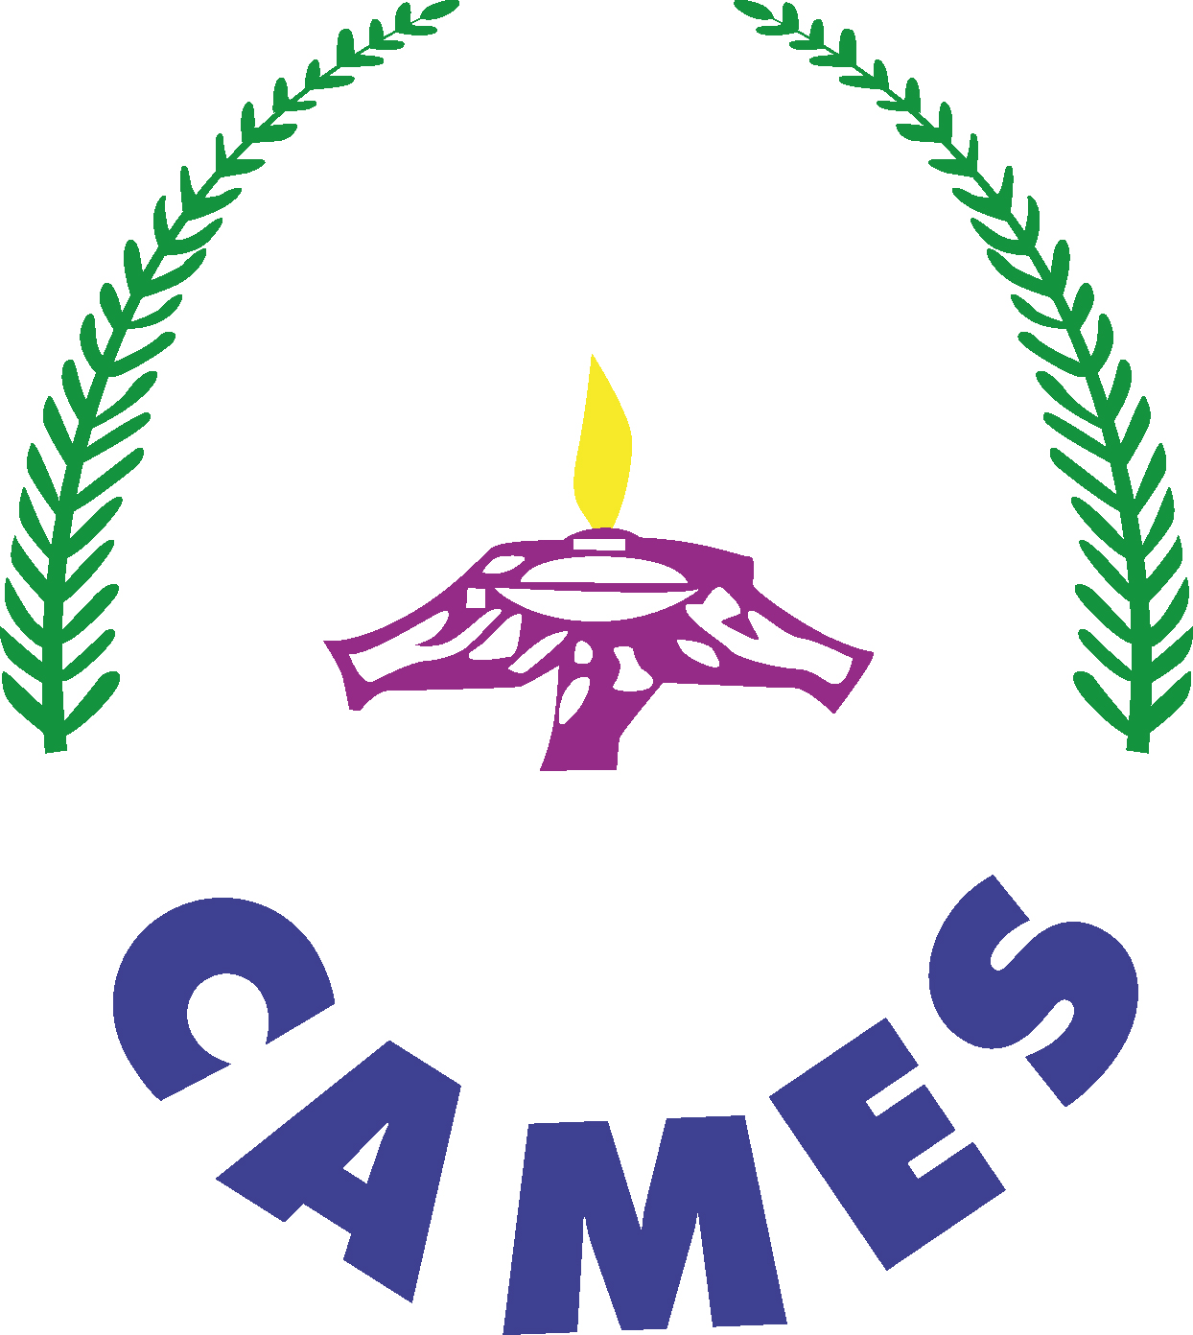

CONSEIL AFRICAIN ET MALGACHE POUR L’ENSEIGNEMENT SUPÉRIEUR
1 200 Logements
01 B.P 134,
Ouagadougou BURKINA FASO
Tél. : +226 25 36 81 46
Fax : +226 25 36 85 73
E-mail : cames@lecames.org web : www.lecames.org

RENOUVELLEMENT DE RECONNAISSNCE ET D’ÉQUIVALENCE DES DIPLÔMES
-------
FICHE D’INSCRIPTION 2022
(À remplir et retourner au CAMES)

NOM DE L’ÉTABLISSEMENT :
ADRESSE :
QUALIFICATION POUR ADMISSION DANS L’ÉTABLISSEMENT :
QUALIFICATION DU CORPS PROFESSORAL :
VOLUME HORAIRE :
NATURE DE CONTRÔLE DES CONNAISSANCES :
Contrôle continu
Examens terminaux

DOCUMENTATION ET SUPPORTS DIDACTIQUES :
NOMBRE D’ANNÉES UNIVERSITAIRES :
TITRE DU DIPLÔME :
SANCTION DES ÉTUDES :
DEUG |  | BTS
LICENCE |  | DTS
MAITRISE |  | INGENIEUR TRAVAUX
D.E.A. |  | INGENIEUR CONCEPTION
MASTER |  | DESS
DOCTORAT

NATURE DE LA DEMANDE :
Reconnaissance
Équivalence
Renouvellement de Reconnaissance et d’Équivalence

COMMISSIONS :
Lettres, sciences Humaines et Grandes Écoles
Droit, Sciences Economiques, Gestion et Grandes Écoles
Sciences, Médecine et Grandes Écoles

